Технологическая устойчивость грануляции Li-Al LDH как фактор экологически ориентированной переработки рассолов
Хабибуллина Л.Р., Василевская А.Э., Гомаз А.Д.
Студент, 1 курс магистратуры
Национальный исследовательский университет ИТМО, Санкт-Петербург, Россия
E-mail: leila_khabibullina@mail.ru
Рост спроса на литий в условиях энергетического перехода требует разработки экологически ориентированных технологий его извлечения из альтернативных источников, включая нефтепромысловые рассолы [1]. Их переработка позволяет вовлекать сопутствующие водные потоки в ресурсный цикл и снижать зависимость от рудной добычи. Перспективным материалом для селективной сорбции лития являются двойные слоистые гидроксиды лития и алюминия (Li-Al LDH), обладающие упорядоченной слоистой структурой и регулируемым межплоскостным расстоянием [2].
Промышленная реализация сорбции требует получения механически прочных гранул. Однако при формовании возникает нестабильность композиции, обусловленная перераспределением жидкой фазы и водоотделением при механической нагрузке, что ограничивает масштабирование технологии.
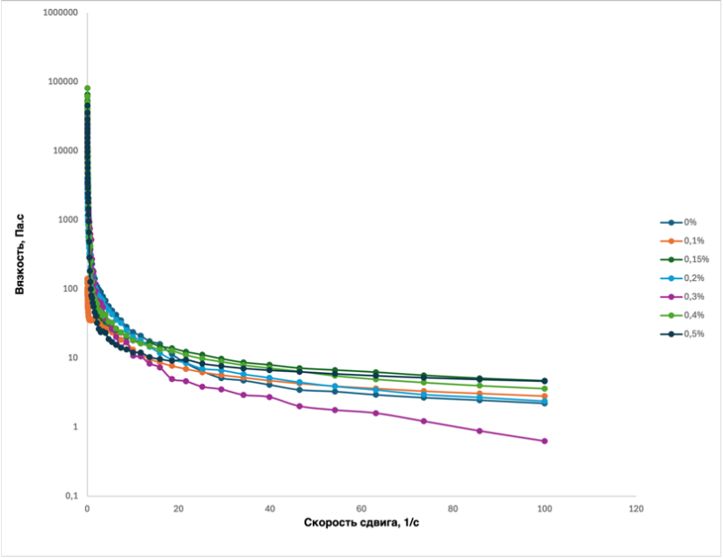
Для стабилизации грануляции исследованы реологические свойства композиций на основе Li-Al LDH с добавлением водосвязывающей добавки ксантановой камеди в концентрациях 0,1-0,5%. Установлено, что без добавки наблюдается резкое снижение вязкости при увеличении скорости сдвига, что свидетельствует о структурной нестабильности. Введение ксантана формирует контролируемое псевдопластическое поведение. Наиболее устойчивые свойства наблюдаются при концентрации 0,3-0,4%, тогда как 0,5% приводит к избыточному росту вязкости (рис. 1).
Рис. 1. Реологическая кривая течения
Контроль реологических параметров обеспечивает стабильную грануляцию Li-Al LDH, снижает технологические потери материала и создает предпосылки для масштабирования устойчивой технологии извлечения лития из рассолов.
Работа выполнена в рамках государственного задания (проект FSER-2025-0016).
Литература
1. Disu B., Rafati R., Haddad A.S., Mendoza Roca J.A., Iborra Clar M.I., Bakhtiariof S.S.E. Review of recent advances in lithium extraction from subsurface brines // Geoenergy Science and Engineering. 2024. Vol. 241. P. 1-40.
2. Zhang L., Zhang T., Lv S., Cheng S., Dong G., Quintana Q., Song S., Zhao Y. Steering interlayer interaction of lithium-aluminum layered double hydroxide beads for stable lithium extraction from sulfate-type brines // Desalination. 2024. Vol. 592. P. 1-9.

